**湖北省荆门市沙洋县李市镇刘淌村：“落后村”蜕变“和美地”——沙洋县政协助推刘淌村华丽蜕变**

#### 一、事由

刘淌村位于沙洋县李市镇南端，234国道穿村而过，全村共有420户1616人。过去的刘淌村因地势低洼，极易发生内涝，村级发展建设迟缓。同时，由于村级管理不善、村居环境差、群众收入少，各类矛盾纠纷频发，曾有顺口溜“有女不嫁刘家淌，半夜时候铃声响，抢荡，抢荡”。为此，县政协与新一届村“两委”班子一道，深入协商共建和美乡村建设，推动刘淌村华丽蜕变。

#### 二、主要做法

1.决策在一线协商，让共谋的思路活起来。政协委员在走访中，村民反映组里没有集中停车的位置，农忙时交通堵塞，影响了生产生活。去年10月，村里开展危房拆除，有很多拆除出来的红砖，还有鱼塘清淤多余的土方。政协委员与村民商量，为什么不把水坑填起来，用于规划停车地方呢？最后，大家一致同意建设生态停车场，既美化环境，又方便老百姓停车。

2.共识在一线凝聚，让共建的观念转起来。房屋边的花式围墙、绿化带和人行道路，以前都是村民的自留地。刚开始建设时，村民不同意占地。为转变村民观念，在县政协的组织下，村“两委”组织村民外出感受其它地方美丽乡村建设。经过多次协商恳谈，最终全组62户村民自愿无偿让出14亩自留地。县政协还组织村民通过投工投劳、自行修整院落等形式参与美丽乡村建设，帮助节约资金40余万元，有力支持了村级发展建设。

3.方法在一线创新，让共管的激情热起来。创新建立“一户五员”模式，覆盖全村村民。刘淌村五组在家37户50名村民全部加入“五员”队伍，最多有27人加入环境治理员队伍。实施积分奖励，村民参与活动积分可以在幸福里食堂兑餐。比如，环境治理员开展劳动治理1次，2小时积10分，可在幸福里食堂兑10元的饭菜，有效调动了村民参与村级管理的积极性。

4.效果在一线呈现，让共评的声音响起来。庭院美不美，村民说了算。组织村民成立评议小组，每季度对庭院美、院落整、室内净等五个方面进行评比打分，对每季度保持五星的庭院免除60元垃圾清运费，并挂牌表扬。这一举措调动了村民参与和美乡村建设积极性，大家纷纷打造自家最美庭院。同时，将共评的理念向全村推广，组织全村各湾组开展环境卫生互评，对群众参与度高，自主整治较好的湾组，优先进行基础设施提档升级。

5.蓝图在一线绘就，让共享的成果实起来。县政协组织部分政协委员与刘淌村村民结对，通过上门走访、集中座谈的方式，和群众共谋发展致富之路。通过委员和村民们的集中商议，大家普遍认为刘淌村位于江汉平原，这里的沙土十分适合栽种水果。一些委员还自发开展调研，提出修建气调冷库、优化水果品质、打通销售渠道等多条意见，并成功帮助引进多家新型经营主体和种植大户到村承包果园，一举改变了村水果产业的落后局面。通过“党支部+合作社+农户”的模式，刘淌村着手打造千亩梨花、桃花观赏区，开发水果采摘、休闲垂钓、农事体验等农旅结合项目，在增加村集体经济收入的同时，带动本村及周边村民务工增收。

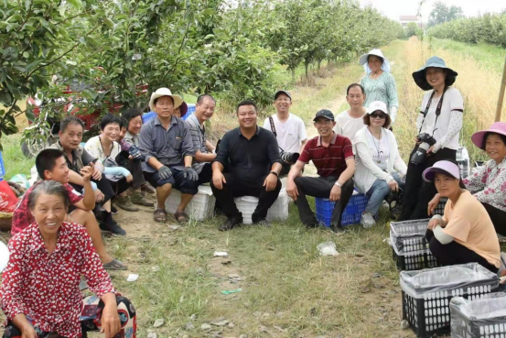

村干部、村民在果园共享丰收喜悦

#### 三、主要成效

1.找准了村级治理的“金点子”。围绕“想发展什么样的产业、想建成什么样的村环境”等问题“一线协商·共同缔造”行动，形成了以村居环境治理、农村道路提档升级、水果采摘园扩规提质为主的刘淌村发展蓝图。全村基本实现了“走平坦路、住整洁房、用洁净能、居优美村”目标，2024年村集体收入预计达到50万元。

2.打造了村居环境的“新景观”。如今的刘淌村，映入眼帘的是平坦的柏油马路、摇曳的五彩风车、错落的白墙红瓦、蜿蜒的廊亭小桥……一幅“瓜果飘香、幸福和美”的美丽乡村画卷正在徐徐铺开。

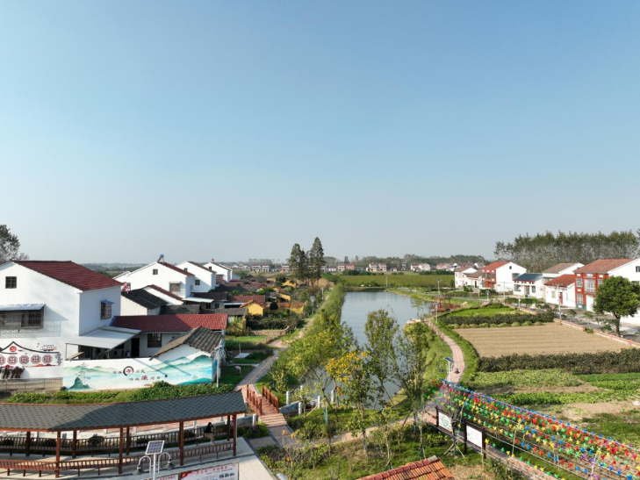

刘淌村美丽乡村新面貌四推广情况

刘淌村被确定为荆门市政协“一线协商·共同缔造”行动示范点，被评为全省美丽乡村典型示范村。《湖北日报》、湖北省政协工作简报、“湖北政协”微信号、《荆门日报》等平台先后以《共同缔造加持，让诗意在乡村流淌》《“一线协商·共同缔造”行动助推刘淌村华丽蜕变》《“一线协商·共同缔造”在刘淌村落地生根》为题宣传报道。